Мониторинг БРТС на территории района.
16.06.2023
Разыскивается собственник транспортного средства, признанного комиссионным обследованием управы
Обручевского района - БРТС.
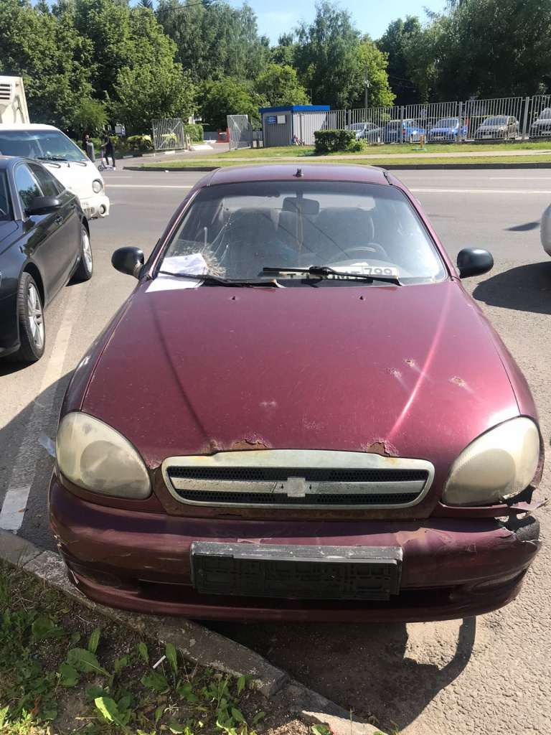

Адрес страницы: http://obruchev.mos.ru/presscenter/statji/detail/11654873.html
Управа Обручевского района города Москвы

